DМіністерство освіти і науки України
Національний університет «Запорізька Політехніка»
Кафедра програмних засобів

ЗВІТ
з лабораторної роботи №3
з дисципліни «Комп’ютерна дискретна математика»
На тему «ОСНОВНІ ОПЕРАЦІЇ НАД ГРАФАМИ»
Варіант №20

Виконав:
Студент групи КНТ-122 О. А. Онищенко

Прийняли:
Ст. Викладач О. А. Щербина

2023

Текст завдання №1 3
Розв’язок завдання №1 5
Текст завдання №2 9
Розв’язок завдання №2 9
Результати роботи завдання №2 11
Блок-схема завдання №2 12

Текст завдання №1

1. Виконати наступні операції над графами:
- знайти доповнення до першого графу,
- об’єднання графів,
- кільцеву суму G1 та G2 (G1 ⊕ G2),
- розщепити вершину у другому графі,
- виділити підграф А, що складається з 3-х вершин в G1 і знайти стягнення А в G1 (G1\ A),
- добуток графів
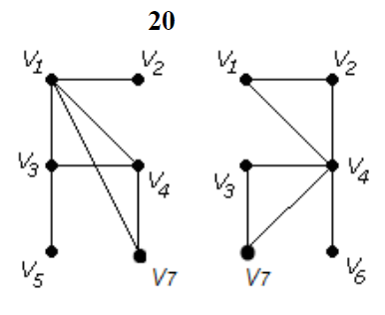

2. Знайти таблицю суміжності та діаметр графа.
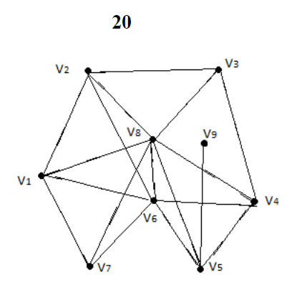

3. Для наступного графа реалізувати 3 алгоритми:
1. Знайти двома методами: Краскала і Прима, мінімальне остовне дерево графа. По крокам розписати вибір ребер за кожним алгоритмом. Знайти вагу остовного дерева.
2. Знайти найкоротший ланцюг між вершинами 1 та 11 методом Дейкстра. Розписати алгоритм по крокам.
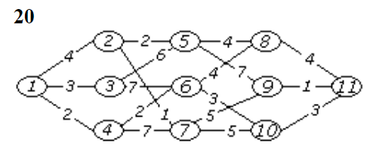

Розв’язок завдання №1

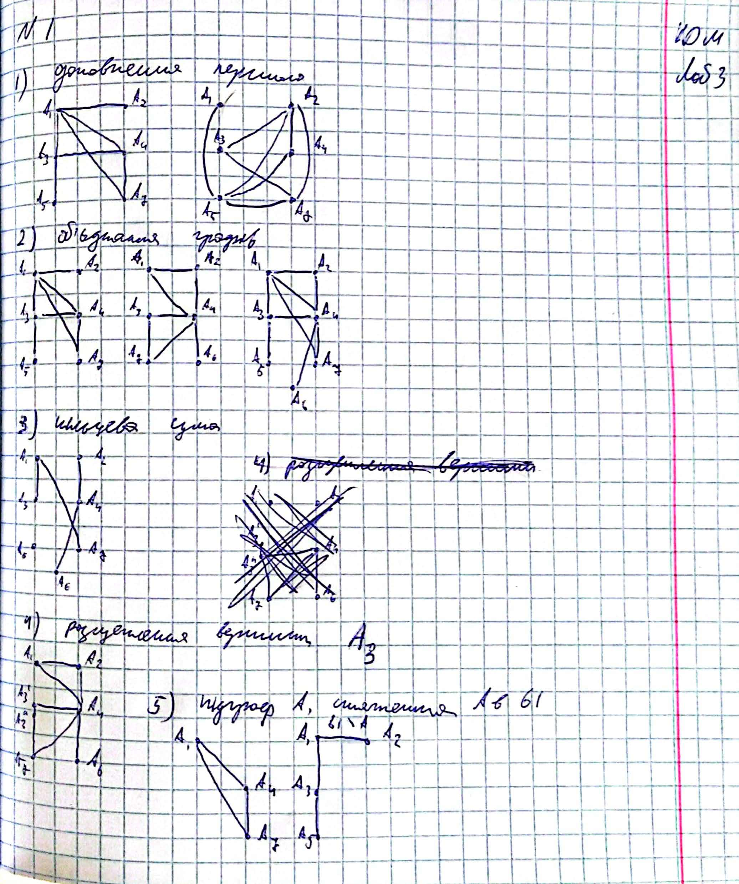
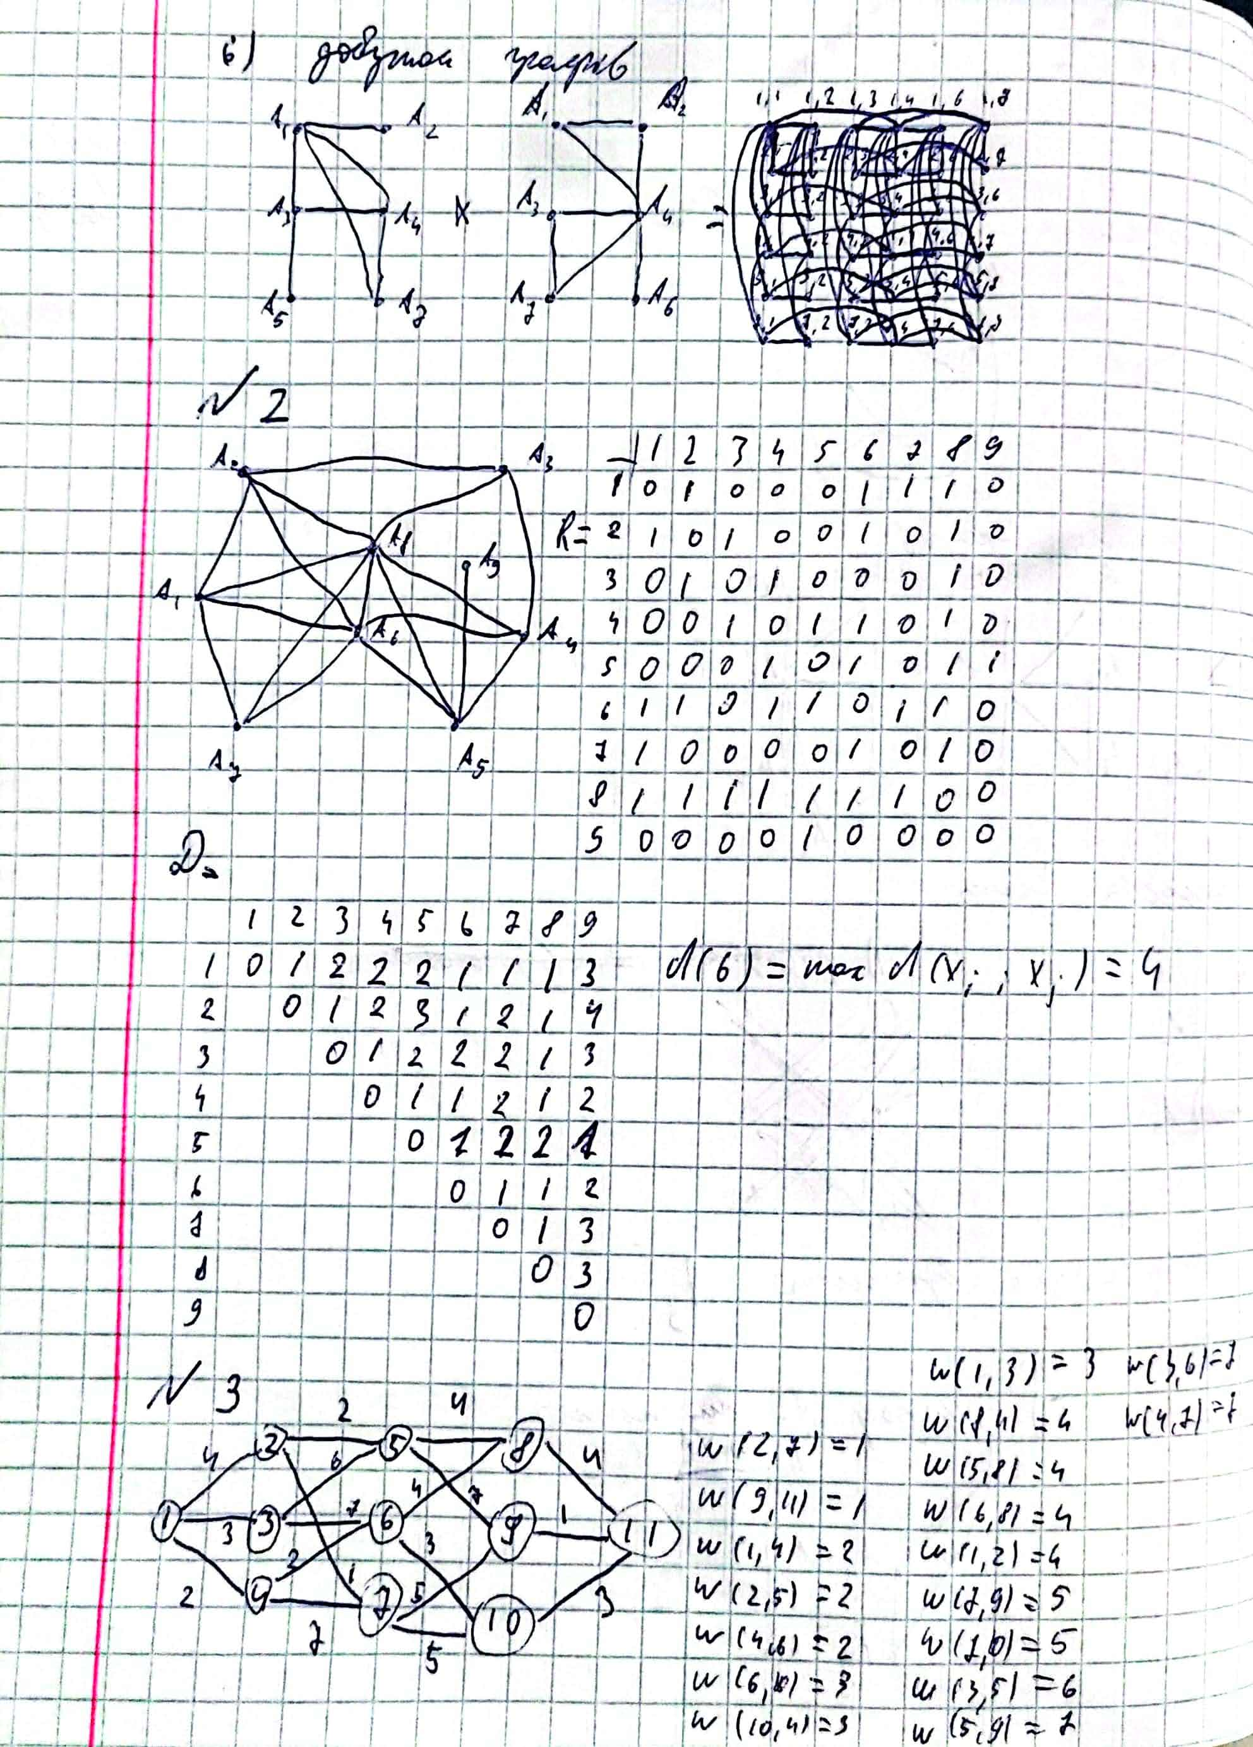
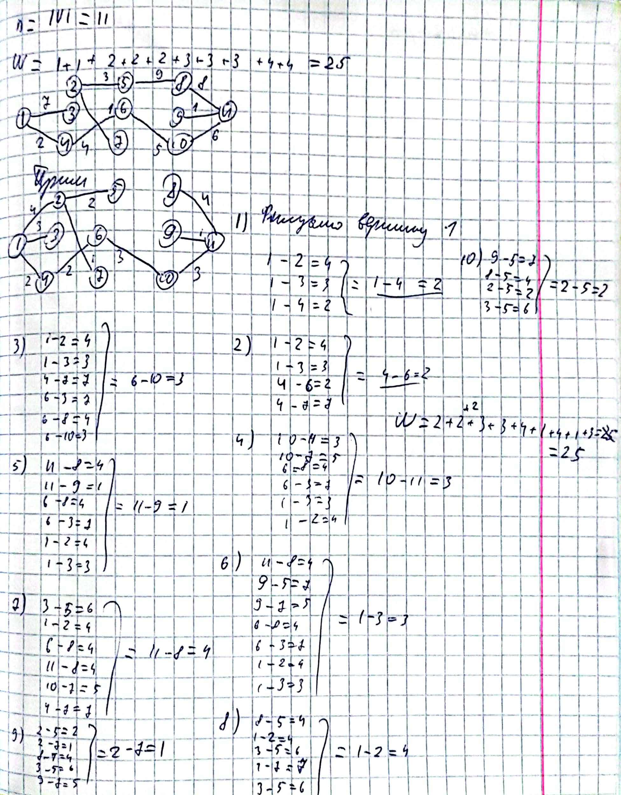
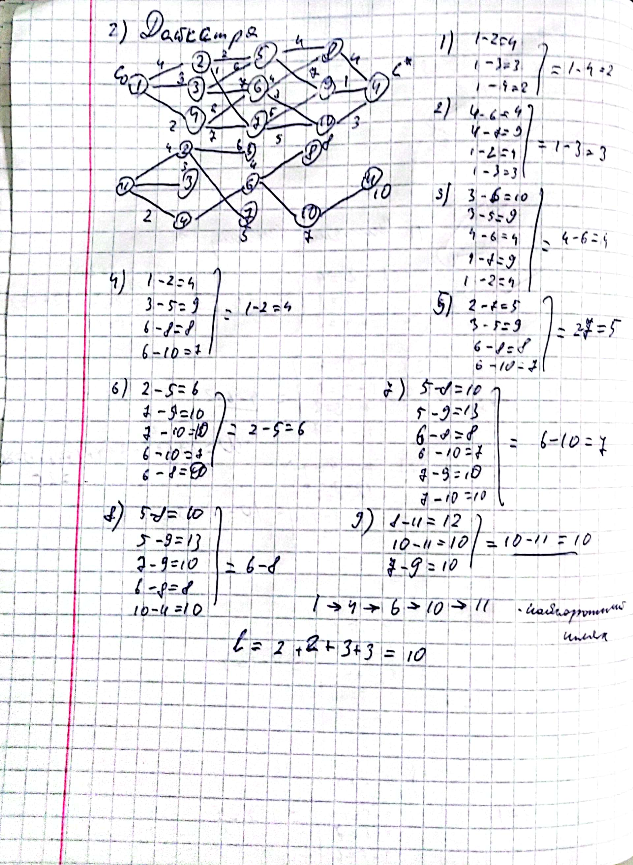

Текст завдання №2

Написати програму, яка реалізує один з вивчених алгоритмів завдання 1.3: знаходження остовного дерева мінімальної ваги за алгоритмом Краскала, алгоритм Дейкстра пошуку найкоротшого ланцюга. Етапи розв'язання задачі виводити на екран. Протестувати розроблену програму на задачі 3 із завдання №1.

Розв’язок завдання №2

import networkx as nx
graph = nx.Graph()

num_vertices = int(input("\nВведіть кількість вершин: "))
print()

for i in range(1, num_vertices+1):
for j in range(i+1, num_vertices+1):
if i != j:
weight = int(
input(f"Введіть вагу між вершиною {i} та {j}: "))
if weight != 0:
graph.add_edge(i, j, weight=weight)

T = nx.minimum_spanning_tree(graph)
print(f"\nМінімальне остовне дерево:")

total_weight = 0
for u, v, data in T.edges(data=True):
weight = data['weight']
print(f"{u} -- {v} = {weight}")
total_weight += weight
print(f"Вага дерева = {total_weight}")

def dijkstra(graph, start, end):
dist = {v: float('inf') for v in graph.nodes()}
dist[start] = 0
prev = {}
unvisited = set(graph.nodes())
while unvisited:
current = min(unvisited, key=lambda v: dist[v])
unvisited.remove(current)
if dist[current] == float('inf'):
break
for neighbor in graph.neighbors(current):
tentative_dist = dist[current] + graph[current][neighbor]['weight']
if tentative_dist < dist[neighbor]:
dist[neighbor] = tentative_dist
prev[neighbor] = current
path = []
current = end
while current != start:
path.append(current)
current = prev[current]
path.append(start)
path.reverse()
path_str = " -> ".join(str(v) for v in path)
return path_str

start = list(graph.nodes())[0]
end = list(graph.nodes())[-1]
shortest_path = dijkstra(graph, start, end)
print(f"\nНайкоротший шлях: {shortest_path}\n")

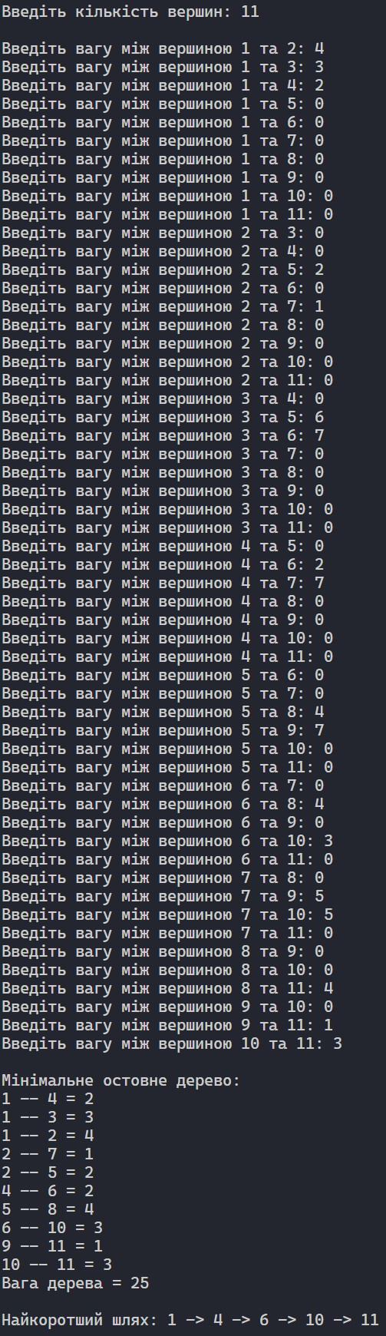
Результати роботи завдання №2

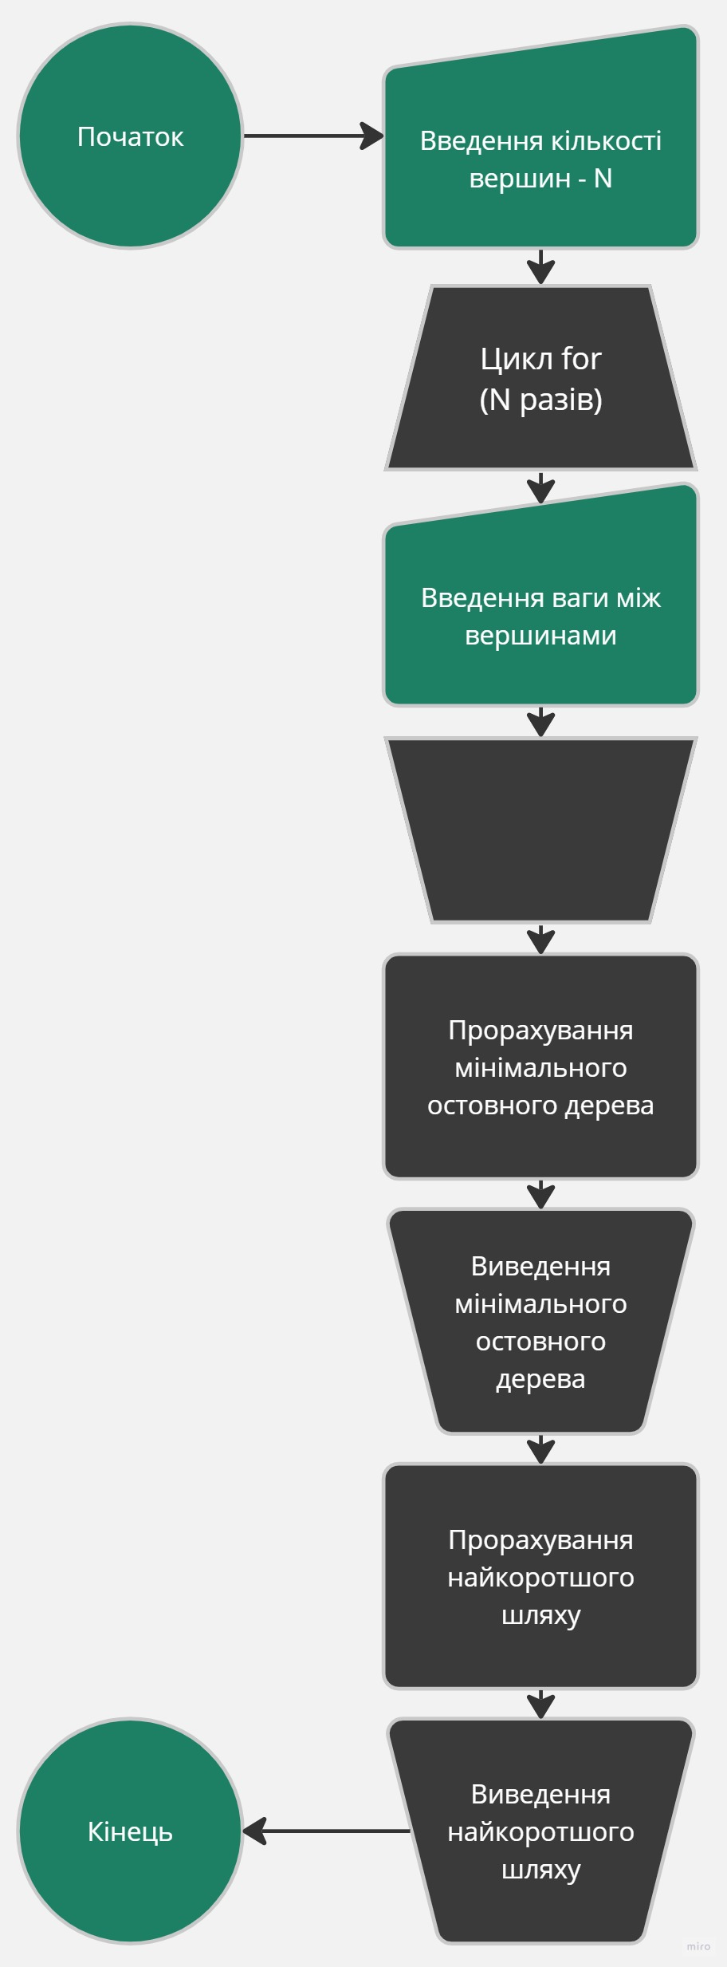
Блок-схема завдання №2

